УО «Белорусский государственный университет информатики и радиоэлектроники»

Кафедра ПОИТ

Отчет по лабораторной работе № 4

по предмету «Теория информации»

Вариант 1

Выполнил:

Калинкович А.Д

Гр. 351003

Проверил:

Болтак С. В.

Минск 2025

Пример файла для подписи:

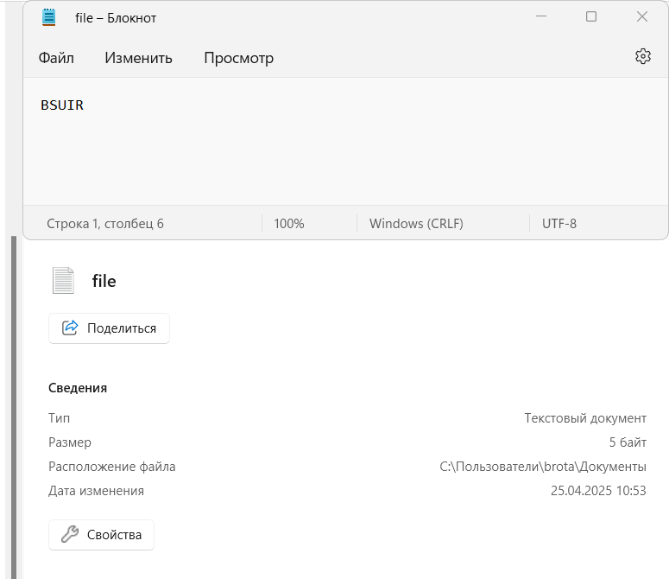

Пример входных данных для подписи:

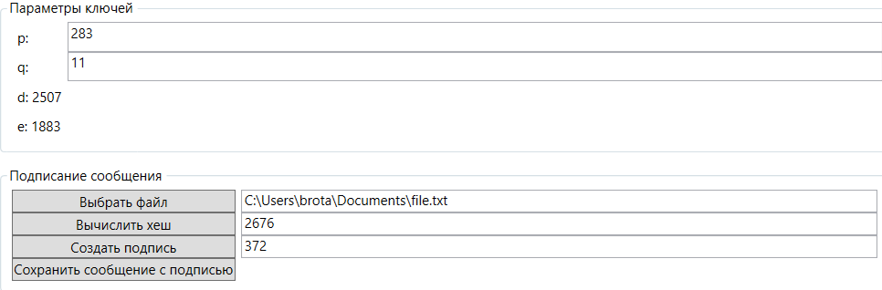

Пример подписанного файла:

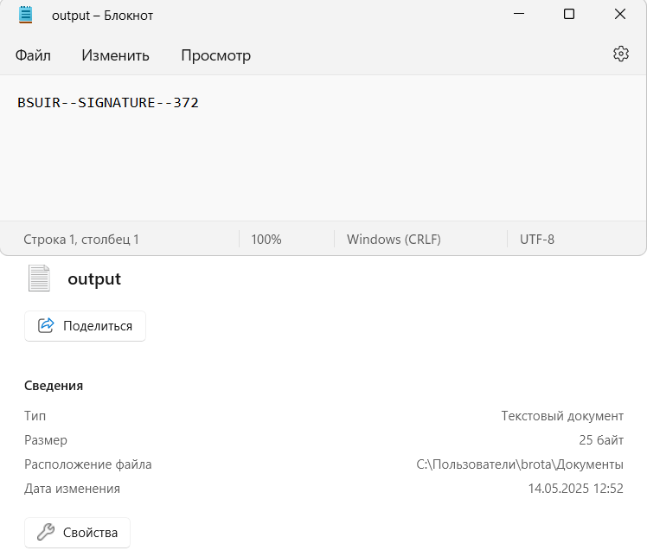

Фрагмент проверки подписи:

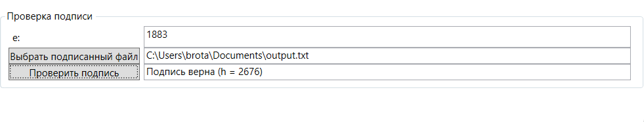

Пример удачной проверки подписи:

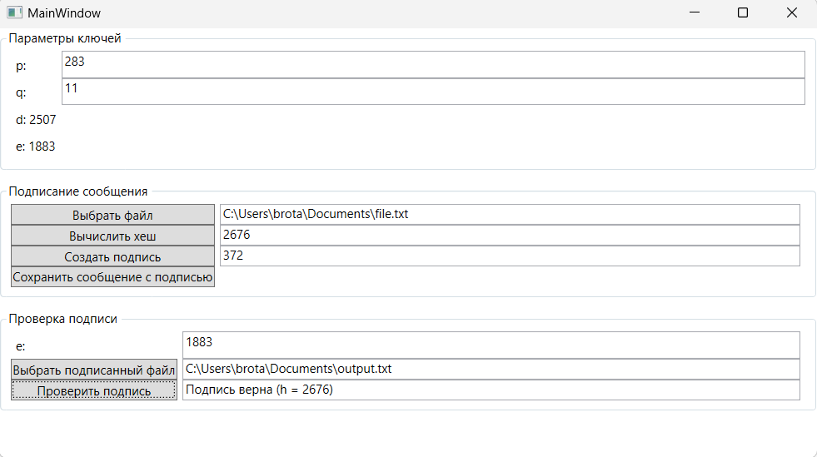

Пример неудачной проверки подписи (значение ‘e’ на единицу меньше)

